

* Волен Наков – 12
* Йово Йовчев – 11
* Йоана Топалска – 13
* Йосиф Младенов – 13
* Теодора Василева – 11
* Рами Хенауи – 11
* Михаил Хаджилазов – 11
* Джон Гатев - 13

**РобоTitans**

**125 СОУ „Проф. Боян Пенев“  
Андрей Боровски  
Лора Данкова**

**<**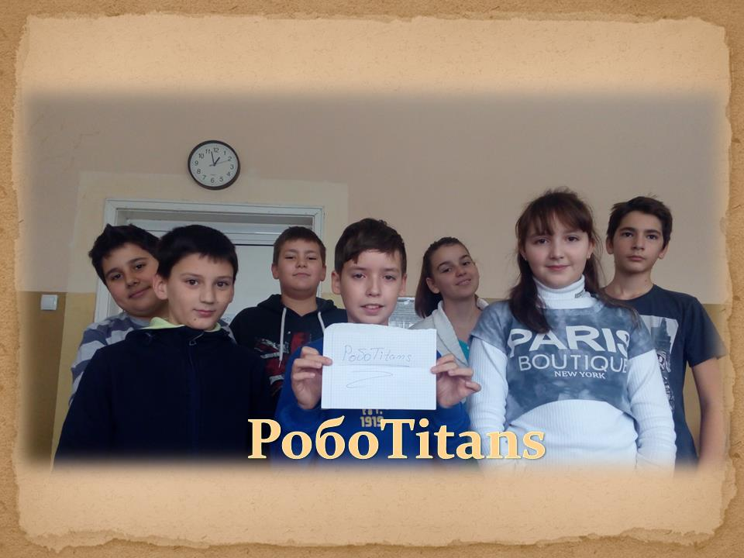

Събиране на отпадъци.

Изслушваме се, всеки дава идеи и ги обсъждаме. Проблемите решаваме заедно. Имаме facebook група.

Запознахме се при сформирането на отбора. Наложи ни се да изпием много кола и да изядем много сладолед.

Сглобихме заедно робота, като направихме щипка, която хваща кентчета. Решихме робота да се казва FlashCo.